Гуманитарный проект управления по образованию, спорту и туризму Столбцовского районного исполнительного комитета Минской области ищет спонсоров.

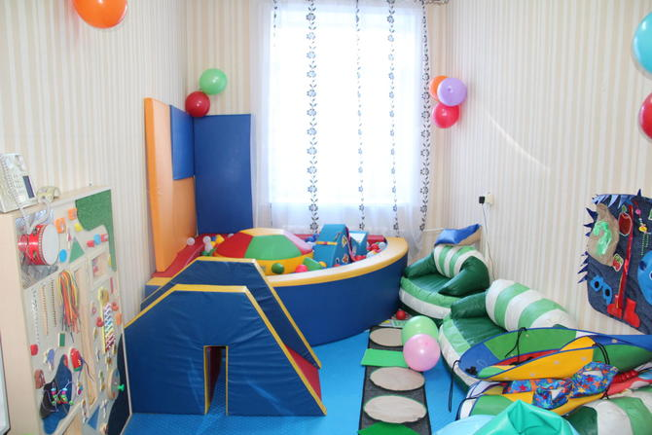

Цель проекта: содействие в успешной социализации детей-сирот и детей, оставшихся без попечения родителей с помощью инновационных средств для улучшения качества услуг психосоциальной помощи; организация межпоколенного взаимодействия и общения между гражданами разновозрастной категории; содействие установлению дружеских контактов и позитивного общения.
1. Наименование проекта: «Шаг в будущее» - укрепление социальной интеграции и развития качества предоставляемой социально-педагогической и психологической помощи детям-сиротам и детям, оставшимся без попечения родителей.
2. Срок реализации проекта: 18 месяцев
3. Организация – заявитель, предлагающая проект: управление по образованию, спорту и туризму Столбцовского районного исполнительного комитета
4. Цель проекта: содействие в успешной социализации детей-сирот и детей, оставшихся без попечения родителей, с помощью инновационных средств для улучшения качества услуг психосоциальной помощи; организация межпоколенного взаимодействия и общения между гражданами разновозрастной категории; содействие установлению дружеских контактов и позитивного общения
5.Задачи, планируемые к выполнению в рамках реализации проекта:
- работа по сбору информации, анализ и обобщение применяемых способов инновационной помощи;
- организация обучения персонала, привлекаемого в рамках проекта;
- развитие инфраструктуры, укрепление материально-технической базы, необходимой для поддержки и работы по предоставлению психосоциальных услуг;
- обмен передовым опытом;
- обобщение и предоставление результатов деятельности проекта.
6. Целевая группа: дети-сироты и дети, оставшиеся без попечения родителей.
7.Краткое описание мероприятий в рамках проекта:
- обобщение опыта работы по реабилитации других учреждений, оказывающих психосоциальные услуги с применением инновационных методов;
- оборудование сенсорной комнаты для предоставления качественных психологических услуг с целью нормализации психического здоровья, преодоления психологических проблем;
- организация работы волонтерского движения;
- организация экскурсионных поездок, направленных на социализацию детей, сиротской категории;
- оказание информационно-консультативной поддержки участникам проекта, работающим с целевой группой;
- выпуск печатной литературы, методичек, формирование методической библиотеки по работе с целевой группой;
- привлечение внимания общественности к проблемам детей-сирот и детей, оставшихся без попечения родителей.

8. Общий объем финансирования (в долларах | США): 20 000
Источник финансирования | Объем финансирования (в долларах США)
Средства донора | 18 000$
Софинансирование | 2 000$
9. Место реализации проекта (область/район, город): Минская область г. Столбцы
10. Контактное лицо:
Гапанович И.Н, директор Государственного учреждения образования «Социально-педагогический центр Столбцовского района» телефон 801717 74956, e-mail: <spc-stolbcy@mail.ru>

Будем рады сотрудничеству!

Stolbtsy district executive committee of Minsk region is searching for sponsors for humanitarian management project of education, sport and tourism.

Project goals: Promoting successful socialization for orphans and children without parental care by improving the quality of psycho-social services with innovative methods; organize intergenerational interaction and communication between citizens of different age categories; promote the establishment of friendly contacts and positive communication.

1. Name of the project: (step to the future) – strengthening social integration and the development of social- pedagogical and psychological quality of care for orphans and children without parental care.
2. Project implementation period : 18 months.
3. Organization- applicant ,proposing the project: Department of education, sports and tourism of Stolbtsy district executive committee.
4. Project goals: Promoting successful socialization for orphans and children without parental care by improving the quality of psycho-social services with innovative tools; organize intergenerational interaction and communication between citizens of different age categories ; promote the establishment of friendly contacts and positive communication.
5. Planned to carry out tasks within the project:
information gathering, analysis and generalization of innovative services;
-organization of staff training , that are involved in the project;
-infrastructure development and strengthening the material and technical bases that are necessary for psychological service support and work;
sharing best practices;
-compilation and provision of the results of the project activities.
6. Target Group: orphans and children without parental care.
7. Brief description of project activities: -generalization of experience in rehabilitation of other institutions that provides psychosocial services using innovative methods;
-equip sensory rooms for the provision quality psychological services in order to normalize mental health and to help overcome psychological problems;
-volunteer work organization;
-organization of excursion trips that would help socialize orphan kids;
-provide information and advisory support to project participants who work with target group;
-publication release and forming a methodical library for working with target group;
drawing public attention to orphans and children left without parental care problems.

8. total funding in US dollars : 20 000 $
Funding source | total funding in US dollars
Sponsor funds | 18000 $
Co-financing | 2000 $
9.project location: Minsk region , Stolbtsy city.
10. Contacts:
Gapanovich I.N. psychologist in state educational institution ( social – pedagogical centre of Stolbtsy district)
We look forward to collaborating!

